# **eclipse中spring配置文件代码提示（全）**

### ****首先添加spring约束（原文****<https://blog.csdn.net/leisure_life/article/details/68483531>****）****

****添加了约束，却还没有绑定约束文件，所以没有提示，特别是在没有网络的情况下，从约束中可以看出约束文件的地址在**http://www.springframework.org/schema/beans/spring-beans.xsd**，还有一个在**http://www.springframework.org/schema/context/spring-context.xsd**，为了在没有网络的情况下也可以有提示，就需要绑定本地约束文件   
先复制**http://www.springframework.org/schema/context/spring-context.xsd**这个地址   
后续步骤如下Window—>Perferences—>MyEclips—>Files and Editors—>XML—>XML Files—>XML Catalog—>User Specified Entries—>Add   
  
然后就会看到这个界面****  
  
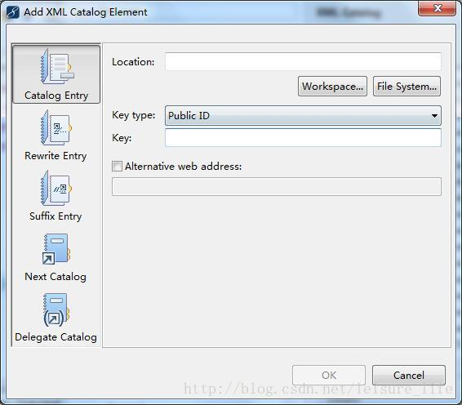   
****然后，Key Type 选择URI，Key把你复制的内容粘贴进去，Location点击File System（绑定本地xsd）****   
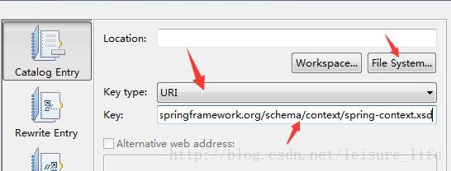   
  
  
****然后找到对应的**spring-context.xsd**的位置，一般都是在你下载的Spring里****   
  
  
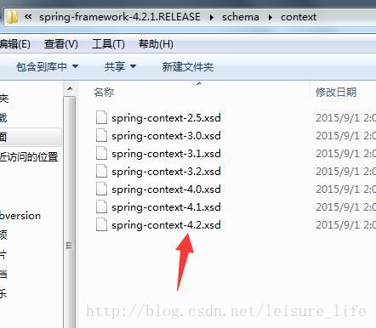   
我的是4.2版本，根据自己的版本选择   
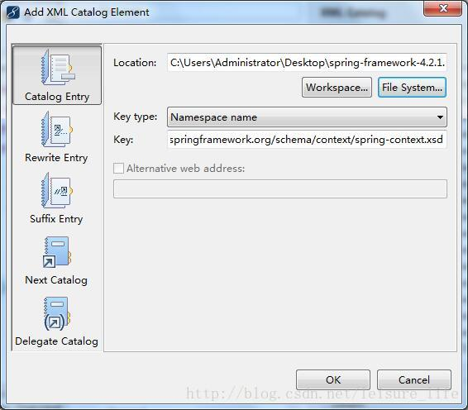   
  
****点击ok，搞定，重新打开配置文件，提示就有了****   
这只是弄好了其中一个，另一个spring-beans.xsd也类似，只是它的本地位置不一样，其他操作一样   
  
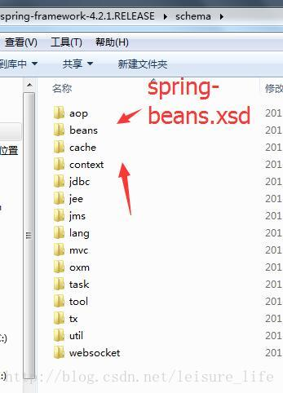

### ****包名代码提示（原文****<https://blog.csdn.net/hh775313602/article/details/70176531>****）****

### **第一步，先查看下自己的Eclipse是什么版本，步骤如下：**

1.1 点击Eclipse菜单‘Help  -> About Eclipse’，如下图：

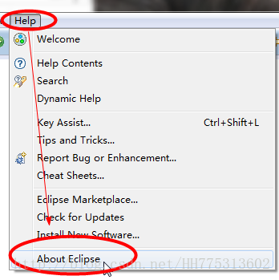

1.2 点击Eclipse图标如下，看清楚哦，别点错了，如下图：

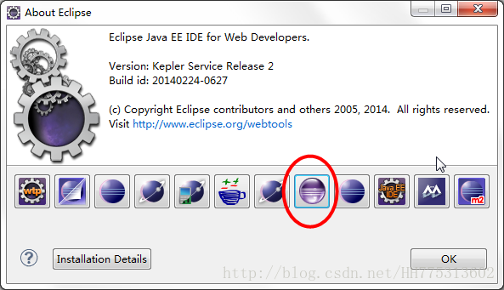

1.3 找到Eclipse Platform后面的Version，下图可以看出我的Eclipse是4.3.2版本的

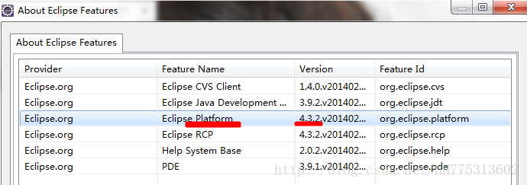

第二步：安装Spring插件，这里以在线安装为例，想离线安装的可以自己上网查一下方法

2.1 点击Eclipse菜单‘Help ->Install New Software…. ’，如下图：

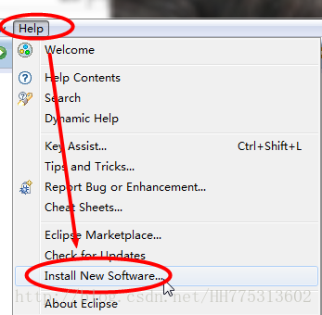

2.2 输入网址 http://dist.springsource.com/release/TOOLS/update/e4.3/，最后的4.3是Eclipse的版本号，然后按回车键，如下图：

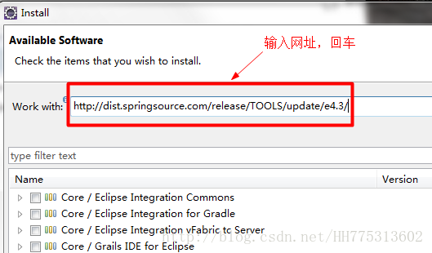

2.3 选择需要安装的插件，建议只勾选SpringIDE即可，一共四个，如下图。然后点击‘Next’。如下图：

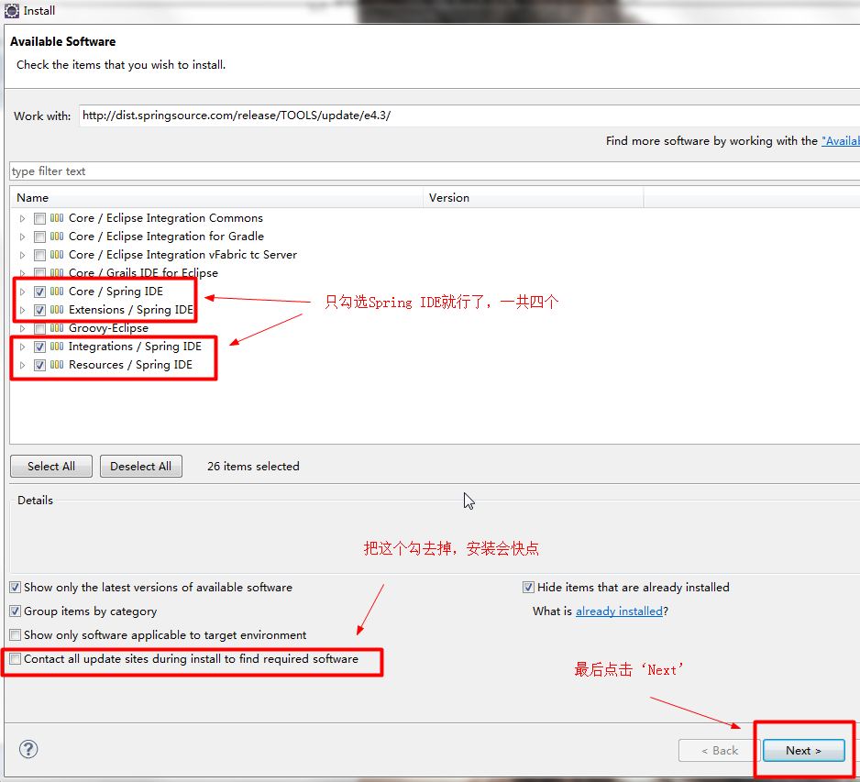

2.4 Eclipse会查找一下，稍等一会，然后继续点击‘Next’即可，如下图：

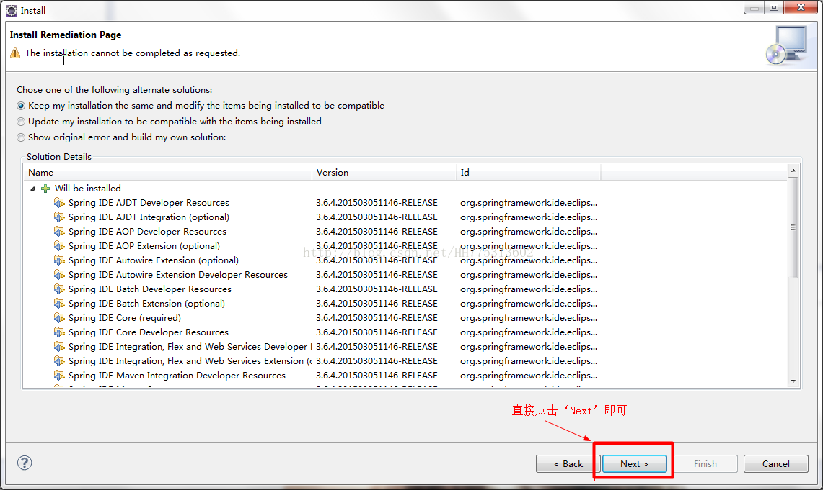

2.5 继续点击‘Next’ ，如下图：

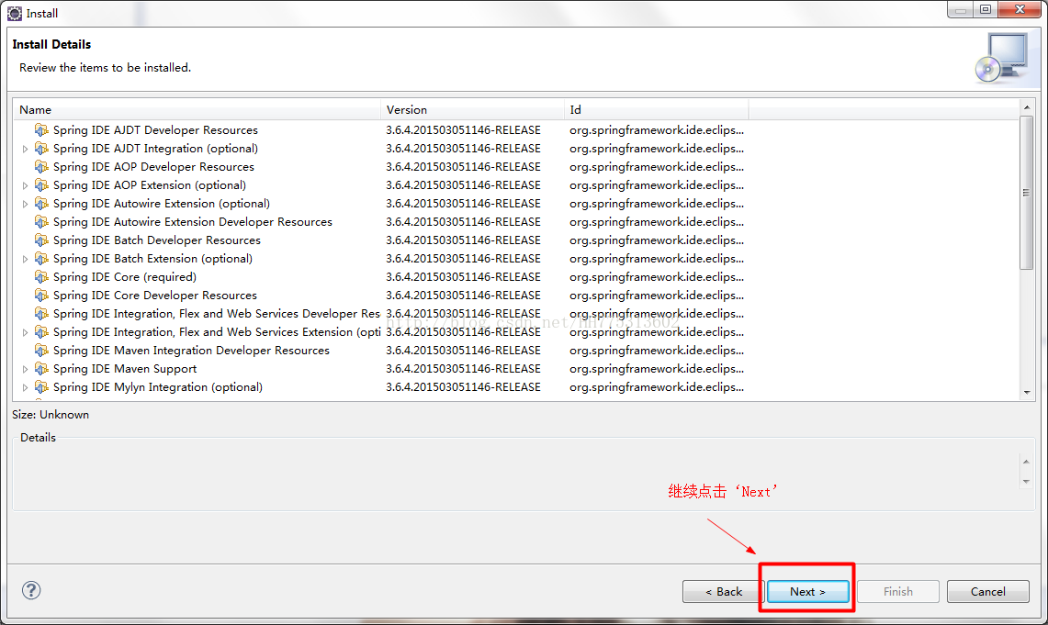

2.6 选择I accepte the termsof the license agreements，然后点击’Finish’按钮，如下图：

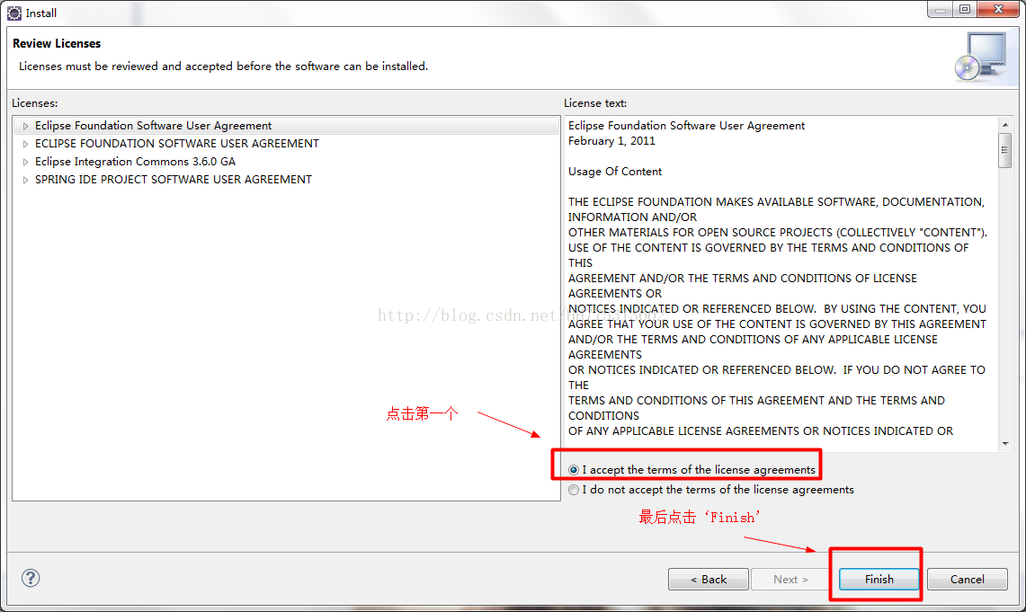

2.7 这时候Eclipse会在后台安装，在右下角可以看到安装进度，请耐心等待。

****Ps：如果安装过程中失败了，就多试几次即可，千万不要灰心哦****

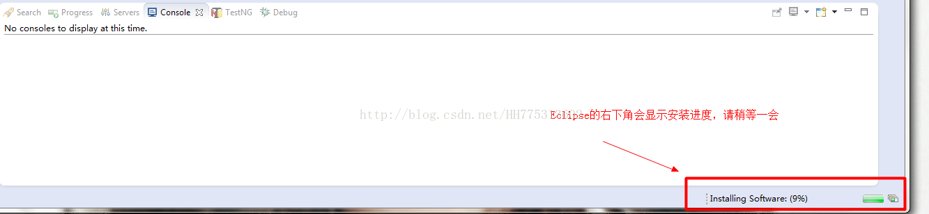

安装好后，会提示让重启Eclipse，点击确定即可。

第三步：

但是，到现在为止，可以出来类包名的提示，但是输入.不会自动出来，需要按Alt+/ 才行，所以还需要再设置一下，方法如下：

3.1 点击Eclipse菜单‘Window-> Preferences’ ，如下图：

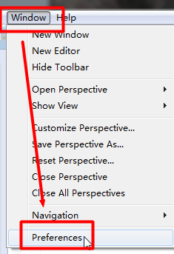

3.2 依次点开菜单 ‘XML -> XMLFiles -> Editor -> Content Assist’，如下图：

点开后，修改两个地方：

1.      把Auto activation delay(ms):改为0

2.      在Prompt when these characters are inserted输入框内增加一个英文的点

如下图所示：

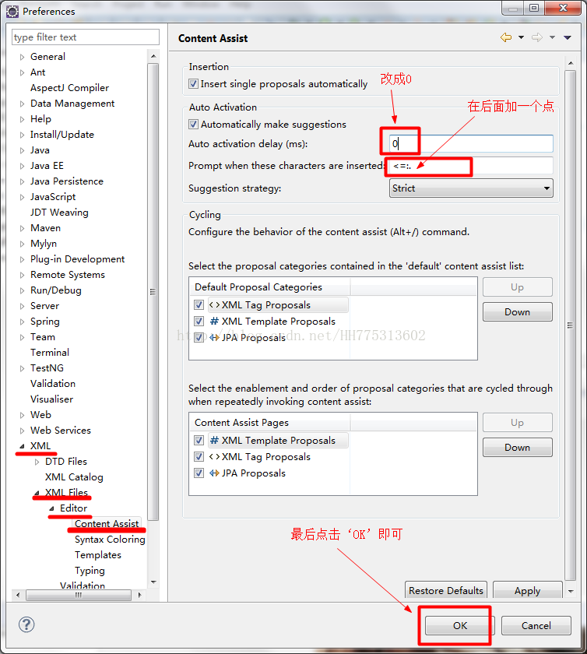

至此，大功告成了，快去找个xml文件试试吧！

****另外要注意一下xml的打开方式****。今天试了一下，打开方式为Spring Config Editor和XML Editor的时候，是可以自动提示的。但是在一些其它的编辑器里面，可能自动提示就不好使了。所以，如果碰到自动提示不好使的情况，就修改一下打开方式。如下图所示：

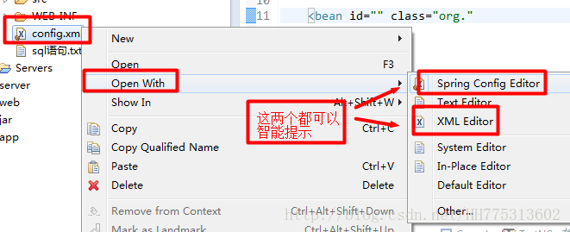

最后，建议配置一下Spring的xsd

配置方式如下：

1.点击Eclipse菜单‘Window –>Preferences’，如下图

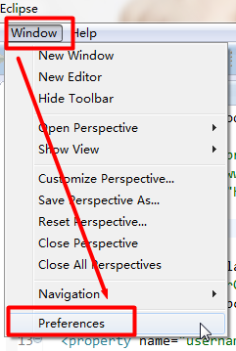

2.依次点开 XML -> XMLFiles，在右侧点击一下‘User Specified Entries，然后点击‘Add…’按钮，如下图：

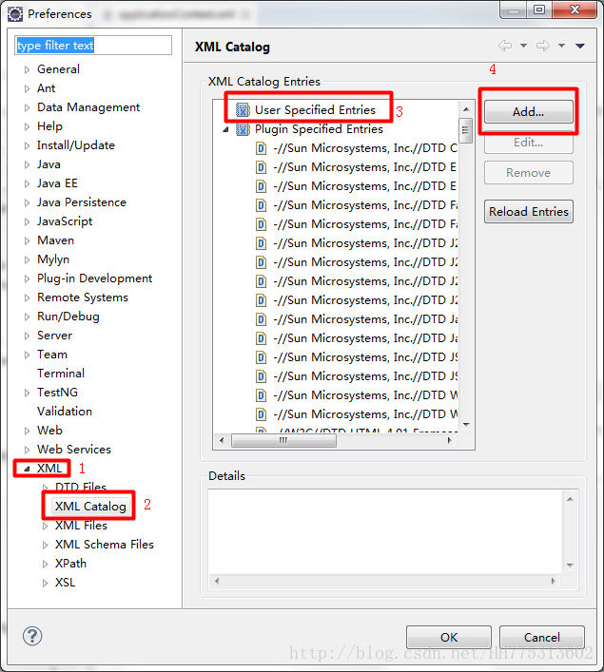

3.点击 ‘File System…’按钮,找到spring-beans-2.0.xsd文件打开，如下图：

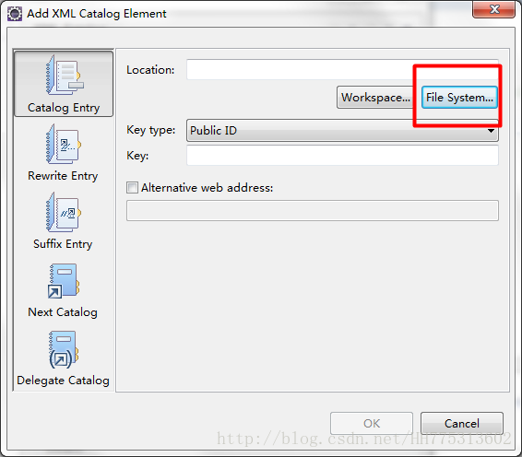

文件在spring-framework-2.0/dist/resources里面，如下图：

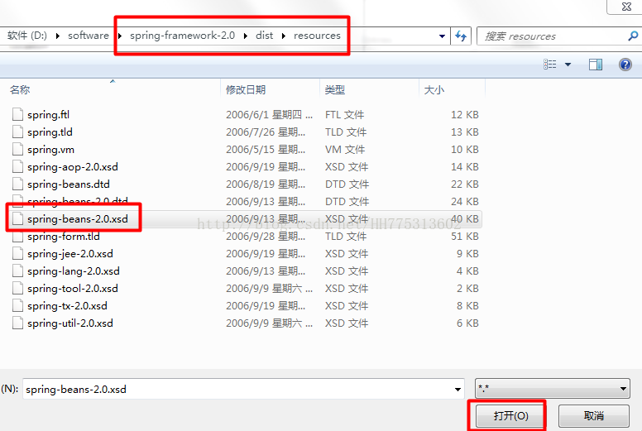

4      修改一下Key，找后面加上’/spring-beans02.0.xsd’，最终为’

<http://www.springframework.org/schema/beans/spring-beans-2.0.xsd>’

如下图，最后点击OK。

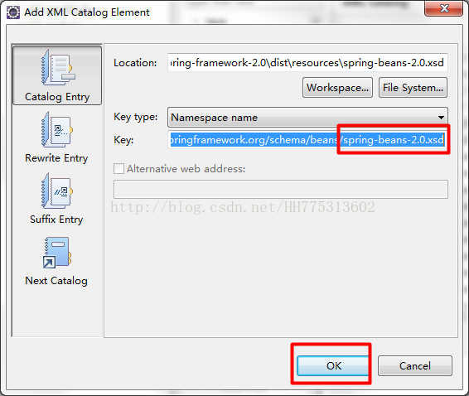

4.点击‘OK’最终完成，如下图：

